MAR NEGRO Y MESOPOTAMIA / 14 DÍAS – 13 NOCHES

Día 1: España – Estambul – Trabzon
Llegada al aeropuerto de Trabzon. Traslado al hotel con asistencia de habla española. Alojamiento en Trabzon.
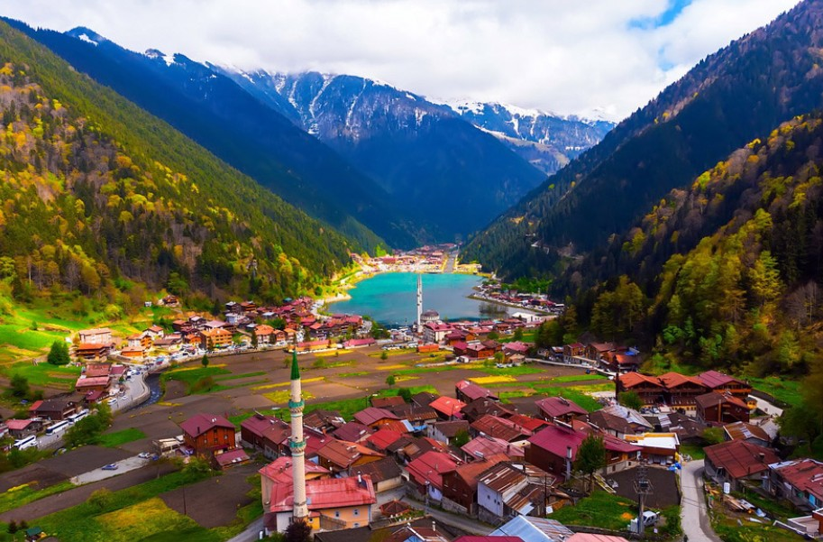
Día 2: Trabzon – Erzurum
Visitamos Trabzon comenzando por la Iglesia de Santa Sofía, bellamente ubicada en las afueras de la ciudad con vistas al Mar Negro. Continuamos hacia Erzurum a través de las montañas para visitar el Monasterio de la Virgen María de Sumela, situado a una altitud 1200 metros a los pies de un acantilado frente al valle de Altındere. Alojamiento en Erzurum.
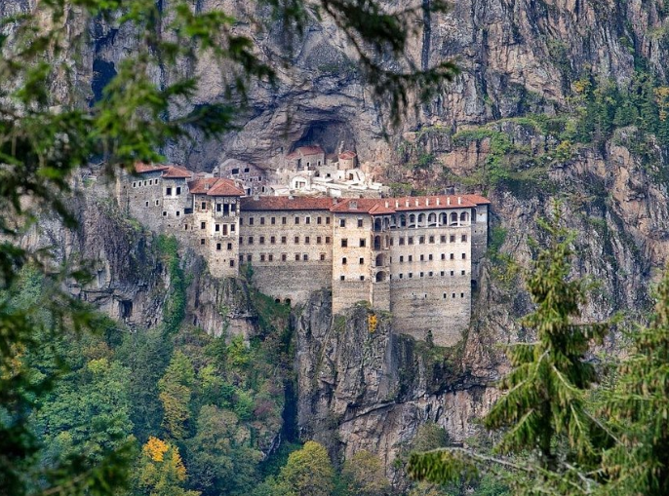

Día 3: Erzurum – Kars
En Erzurum visitaremos la Gran Mezquita, la madrasa de dos minaretes, el bazar y el centro de la ciudad. Conducción a Kars a través del valle del río Aras y el sitio de la batalla de Sarikamish de la Primera Guerra Mundial. Parada para ver el puente Cobandede, uno de los puentes históricos de piedra más importantes de Turquía. Alojamiento en Kars.
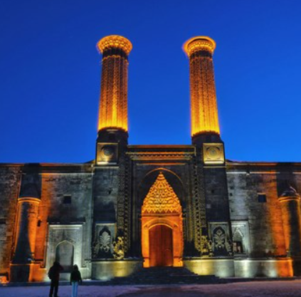
Día 4: Kars
Visitamos Ani, antigua capital del reino armenio en el siglo X. Veremos restos de Iglesias, la Catedral, una Mezquita y las murallas de la ciudad. También los frescos que se conservan en la Iglesia de San Gregorio. Regreso a Kars para visitar su Castillo y la Iglesia de los 12 apóstoles. Alojamiento en Kars.
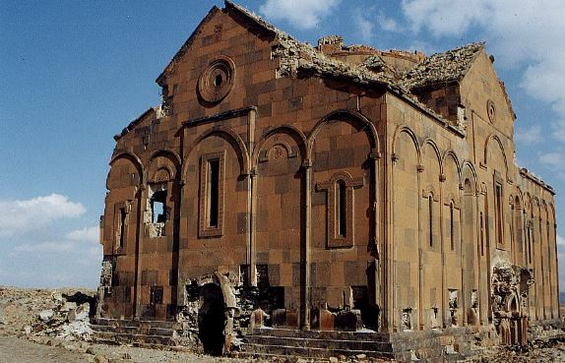

Día 5: Kars – Van
Salida hacia Dogubeyazit en las laderas del Monte Ararat, donde se dice está enterrada el Arca de Noé. Visita al espectacular Palacio de Ishak Pasha (1685 – 1784) con su fusión única de estilos arquitectónicos. Este palacio se considera el segundo más importante de Turquía después del Palacio Topkapi de Estambul. Tiempo libre para tomar fotos y conducimos hacía Van. Alojamiento en Van.
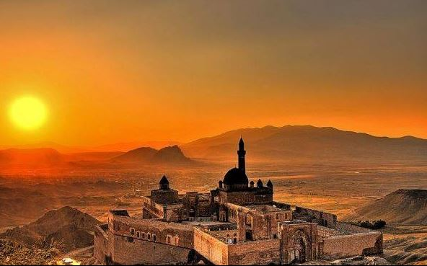

Día 6: Van – Akdamar – Van
Visita al Museo Urartiano del antiguo reino de Urartu. Este reino se encontraba en la región del lago Van, donde los asirios (primera caballería de arqueros) se abastecían de caballos que podían ser montados, posiblemente los primeros caballos suficientemente grandes para la caballería (antes solo eran usados como tiro de carros). Luego, cogeremos un barco para navegar por el Lago Van, el mayor lago de Turquía, hasta llegar a la Isla de Akdamar para visitar la Iglesia Armenia de la Santa Cruz del siglo X. Alojamiento en Van.
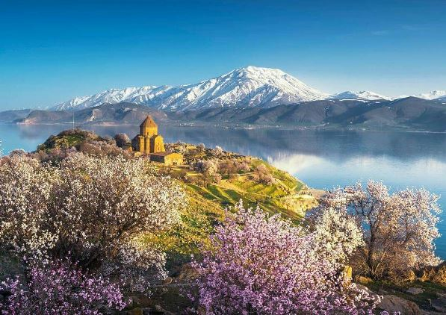

Día 7: Van – Volcán Nemrut – Ahlat – Tatvan
Salida hacia Tatvan bordeando la orilla sur del lago Van. Parada en Tatvan para almorzar antes de subir al cráter del monte Nemrut ( no confundir con el Nemrut Dağı de Adiyaman ). Visita a los lagos del cráter, uno frio y el otro termal. Posteriormente visitamos las tumbas de los reyes selyúcidas en Ahlat. Alojamiento en Tatvan.
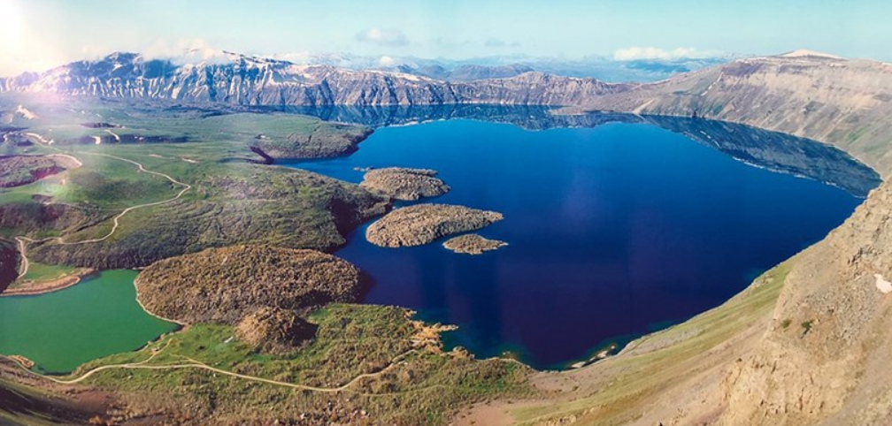

Día 8: Tatvan – Midyat – Mardin
Salida hacía Mardin vía Batman y Hasankeyf, donde se almuerza. En Hasankeyf visitaremos cuevas y ruinas medievales. Para en Midyat para visitar el Bazar de la Plata. Llegada a Mardin y visitamos la Madrasa de Kasimiye. Alojamiento en Mardin.
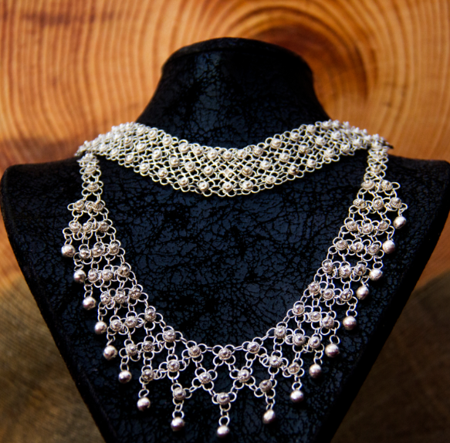

Día 9: Mardin
Visitamos el Monasterio Deir Al Zafaran ( Monasterio del Azafrán ), antiguo centro del patriarcado cristiano siriaco, construido sobre un templo solar del 1000 a.C. ( edificio religioso para honrar al dios del sol ). Luego visitaremos la ciudad romana de Dara, importante ciudad fortaleza romana de Oriente en el norte de Mesopotamia, fundada por el emperador Anastasio. Finalizamos el día con un paseo por el casco antiguo de Mardin. Alojamiento en Mardin.
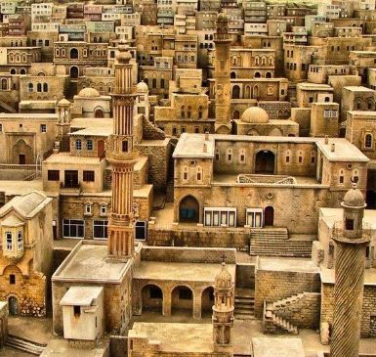
Día 10: Diyarbakir
Salida hacia Diyarbakir, ciudad con más de 6.000 años de historia. Visitaremos la ciudadela con sus murallas de basalto de 5,8 km, el Puente de los 10 ojos, la Gran Mezquita, el Caravansarai Hasan Pasa Han, la Mezquita Ulu y la Iglesia Armenia Surp Grigos. Alojamiento en Diyarbakir.
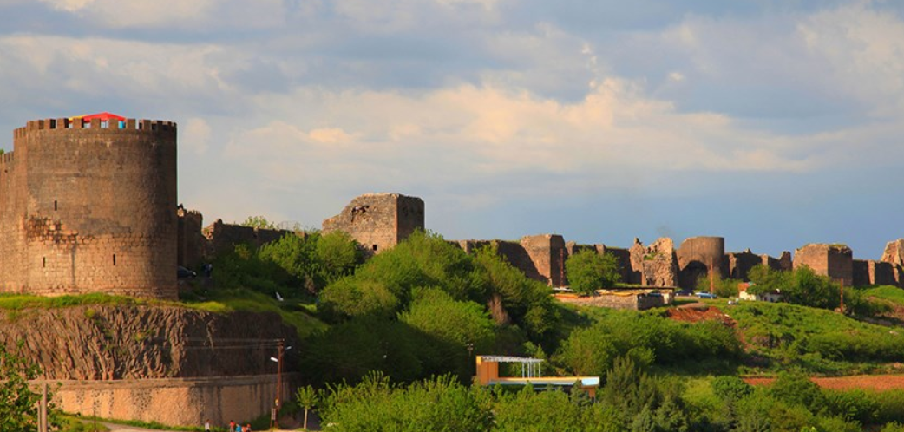

Día 11: Diyarbakir – Adiyaman – Monte Nemrut ( Nemrut Dağı )
Salida hacia Nemrut pasando por el rio Éufrates hasta el Parque Nacional de Nemrut, donde subiremos al Túmulo Funerario de 50 metros de alto por 150 metros de diámetro del rey Antioco de Commagene para ver las estatuas colosales, Patrimonio de la Humanidad de la Unesco desde 1987. El rey Antioco Antíoco se presenta como un dios para unir a la población de origen griego y persa mediante un culto común. Las esculturas e inscripciones del mausoleo resaltaban el carácter divino del rey y daban instrucciones para el culto. También visitamos el túmulo de Karakus y el puente Cendere, también conocido como el puente de Septimio Severo, el primer emperador romano de origen africano en alcanzar el trono. Alojamiento en Nemrut.
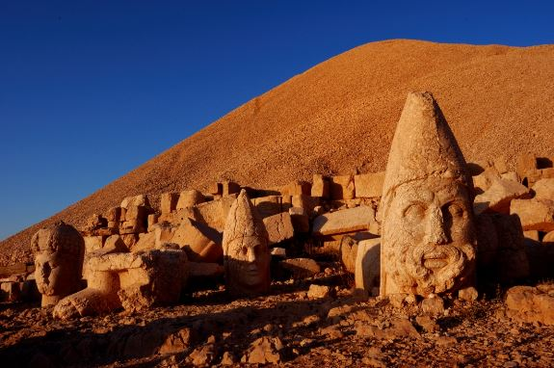
Día 12: Nemrut – Göbeklitepe – Urfa
Salida hacia Göbeklitepe, yacimiento neolítico con estructuras circulares y pilares megalíticos tallados hace más de 11.000 años con elaborados y ricos en relieves. Los monolitos de mayor tamaño (colocados en el centro de las estructuras) debían de tener originalmente una altura de 5,5 metros y estaban tallados en una sola pieza que podía pesar 40 toneladas. Luego visitaremos Karahantepe con 250 obeliscos que presentan figuras animales. Conducimos a Şanlıurfa para visitar la piscina sagrada de Abraham, el lago Aynzeliha y el bazar de Urfa. Alojamiento en Şanlıurfa.
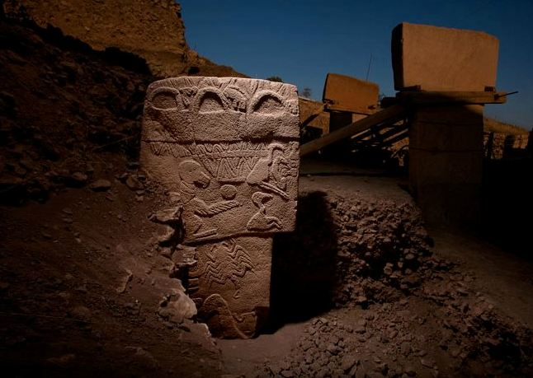

Día 13: Urfa – Gaziantep
Visitamos el Museo Arqueológico de Urfa que contiene una colección de objetos arqueológicos procedentes del entorno de Sanliurfa y zonas cercanas. Este museo es muy importante a nivel internacional por la colección perteneciente al periodo neolítico, donde destaca la presencia de objetos procedentes de Göbeklitepe. Continuamos con la visita al Museo de los Mosaicos de Zeugma, actualmente el museo de mosaicos romanos más importante del mundo y también el más grande. La ciudad de Zeugma fue fundada por un general del ejército de Alejandro Magno, en ambas orillas del río Éufrates. Por encontrarse en la Ruta de la Seda, fue una ciudad próspera, que llegó a alcanzar en su esplendor, entre 70 000 y 80 000 habitantes, por lo que se han encontrado importantes restos artísticos en la zona, como los mosaicos, que se mantuvieron relativamente desconocidos hasta alrededores del año 2000. El complejo del museo se asienta en una parcela de 40.000 m², de los que 30.000 m² están cubiertos. También expone esculturas, objetos funerarios, columnas, fuentes y pinturas parietales que cubren hasta 150 m². Por la tarde visitaremos el bazar de Gaziantep. Alojamiento en Gaziantep.
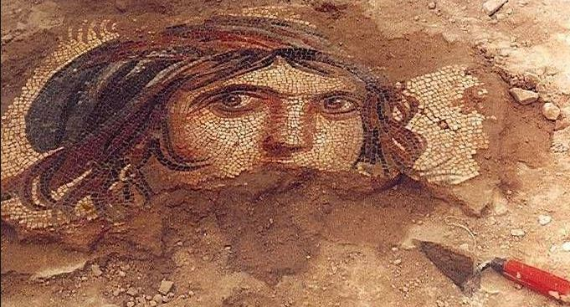
Día 14: Traslado al aeropuerto de Gaziantep. Fin de nuestros servicios.

